PRZEDSIĘBIORSTWO TURYSTYCZNE

10 – 546 Olsztyn, ul. Kajki 7/19, tel. +48 89 / 527 20 04,

+48 89 / 527 71 86, +48 89 / 527 23 28

e-mail: glob11@wp.pl, www.globolsztyn.pl

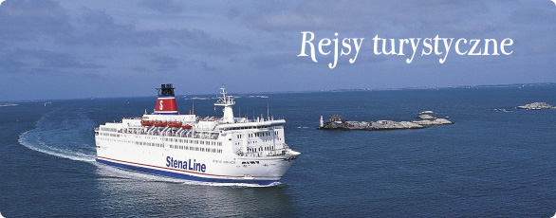KARLSKRONA-KALMAR-LUND-KOPENHAGA

ARCHIPELAG WIKINGÓW

TERMIN 14 .08-19.08.2012
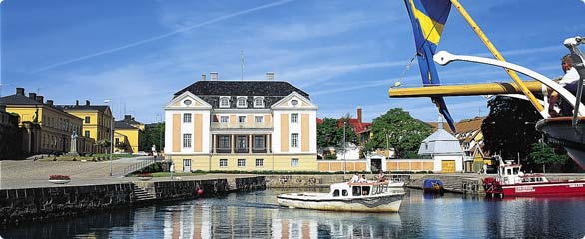

PROGRAM:
DZIEŃ I 14.08.2012. (wtorek)
11.30 podstawienie autokaru w Warszawie
15.15 przybycie autokaru do Olsztyna
15.30 przejazd z Olsztyna do Gdyni
15.30 - 19.00 przyjazd na terminal promowy
19.00 - 20.00 odprawa biletowa - zakwaterowanie na promie
20.00 - 22.00 kolacja w restauracji Täste (bufet szwedzki) w cenę wliczone są napoje,
wino, piwo bez ograniczeń
21.00 wypłynięcie z Gdyni
21.00 - 23.00 otwarty sklep na promie, wiele ciekawych promocji
21.00 - 22.30 koncert z DVD na dużym ekranie w C-View Bar
20.30 - 01.30 muzyka taneczna na żywo w Food City, gra duet muzyczny
22.00 - 03.00 otwarte Casino w C-View Bar
22.30 - 03.00 zapraszamy do C-View Bar na dyskotekę

DZIEŃ II 15.08.2012 (środa)

06.00-07.30 śniadanie w restauracji Täste (bufet szwedzki)
07.30 przypłynięcie promu do Karlskrony
08.00-12.00 zwiedzanie: punkt widokowy na Bryggareberget, Nabrzeże Królewskie z
Bastionem Aurora i widokiem na port wojenny, Kościół Admiralicji, rynek,
Targ Rybny, dzielnica Björkholmen, Muzeum Marynarki Wojennej
12.00-14.00 przerwa na kawę lub lunch we własnym zakresie
zakwaterowanie w Hotelu Scandic**** usytuowany nad samym morzem
na wyspie Trossö, restauracja z widokiem na morze
www.scandichotels.com
14.00-18.00 przejazd do Kalmaru przez prowincje Blekinge i Smäland
zwiedzanie Kalmaru: Zamek (dziedziniec i wały obronne), centrum na
wyspie Kvarnholmen, katedra
Przystanek na wyspie Svinő z widokiem na Most Olandzki. Przejazd
Mostem na Olandię, widoki na cieśninę Kalmarską
19.00-20.00 kolacja w Karlskronie (serwowana)
20.00 wieczorny spacer po Karlskronie dla chętnych

DZIEŃ III 16.08.2012r. (czwartek)

08.00-09.00 śniadanie w hotelu (bufet szwedzki)
09.00-14.00 przejazd autokarem przez prowincje Blekinge i Skäne. Przystanek w
Mörrum- centrum połowu łososia, progi wodne na rzece Mőrrum
14.00-15.00 przerwa na kawę lub lunch we własnym zakresie
15.00-16.30 zwiedzanie Lund: romańska katedra z kryptą z XII w., uniwersytet,
kamienie runiczne z epoki Wikingów
16.30-18.00 przejazd do Malmő
zwiedzanie autokarem: m.in. nowoczesnej dzielnicy Västra Hamnen z
wieżowcem Turning Torso, renesansowy Zamek
18.00-19.00 obiadokolacja (serwowana)
19.00-20.00 spacer po Starówce Malmö
20.00-21.30 przejazd na nocleg do Angelholm (Hotel Erikslund ***w Szwecji)
www.hotellerikslund.se

DZIEŃ IV 17.08.2012r. (piątek)

07.00-08.00 śniadanie w hotelu (bufet szwedzki)
08.00-10.00 przejazd z Malmö do Kopenhagi przez most Őresund
10.00-13.00 zwiedzanie Kopenhagi z przewodnikiem
Syrenka Kopenhaska, pomnik boginii Gefion, uroczysta odprawa warty
Gwardii Królewskiej, Kościół Marmurowy, Katedra Protestancka,
osiemnastowieczna dzielnica portowa Nyhavn
13.00-14.00 przerwa na kawę lub lunch we własnym zakresie
14.00-17.00 zwiedzanie: Ośrodka Carlsberg i Browaru Jacobsena - dodatkowo z
degustacją piwa
17.00-19.00 przejazd Angelholm (Hotel Erikslund*** w Szwecji)
przeprawa promowa z Helsingor do Helsinborga
widoki m. in. na Zamek Hamleta
19.00-20.00 obiadokolacja w hotelu (serwowana)

DZIEŃ V 18.08.2012r. (sobota)

08.00-09.00 śniadanie w hotelu (bufet szwedzki)
09.00-13.00 przejazd drogą wzdłuż południowego wybrzeża Skanii, przystanek w
Smygehuk – najbardziej wysuniętym punkcie Szwecji
wizyta w Ystad –krótki spacer po Starym Mieście
przystanek w nadmorskiej wiosce Käseberga, Ales stenar – tajemniczy
prehistoryczny zabytek, głazy ustawione w kształt 70-metrowej długości
łodzi
13.00-14.00 przejazd do Kivik
14.00-16.00 wizyta w tłoczni cydru w Kivik
zwiedzanie z przewodnikiem „Muzeum Jabłka”
przerwa na kawę z szarlotką (lub lunch we własnym zakresie)
16.00-18.00 powrót na terminal w Karlskronie
20.00 wypłynięcie promu
20.00-22.00 kolacja w restauracji Täste (bufet szwedzki) wino, piwo bez ograniczeń
20.00 - 21.30 koncert z DVD na dużym ekranie w C-View Bar
20.00 - 23.30 czynny Salon Urody
20.30 - 01.30 muzyka taneczna na żywo w Food City, gra duet muzyczny.
21.30 - 22.30 karaoke w C-View Bar, chętni śpiewają do muzyki
22.00 - 03.00 otwarte Casino w C-View Bar
22.30 - 04.00 zapraszamy do C-View Bar na dyskotekę

DZIEŃ VI 19.08.2012 (niedziela)

06.00-07.00 śniadanie w restauracji Täste (bufet szwedzki)
07.30 przypłynięcie promu do Gdyni
08.00-11.30 powrót do Olsztyna ( do Warszawy ok. 14.30)

Cena obejmuje:
-bilety promowe Gdynia- Karlskrona- Gdynia „Stena Line”
-kabiny 2 os. wew. z łazienką (2 noclegi)
- jeden nocleg w Karlskronie Hotel Scandic****(pokoje 2 os. łazienką)
-dwa noclegi w Angelholm Hotel Erikslund*** (pokoje 2 os. z łazienką)
-zwiedzanie Karlskrony z przewodnikiem
-bilety wstępu do Muzeum Morskiego
-zwiedzanie Kalmaru z przewodnikiem
-dwa śniadania na promie (bufet szwedzki)
-dwie kolacje na promie (bufet szwedzki)
-trzy śniadania w hotelu (bufet szwedzki)
-jedna obiadokolacja w Hotelu w Erikslund***
-jedna obiadokolacja w Malmö
-jedna obiadokolacja w Karlskronie
-przewodnik z językiem polskim po Kopenhadze ( 3 godziny )
-bilety wstępu do Browaru Calsberg
-degustacja piwa w browarze – 2 kufle 0,5 litra
-przejazd przez Most Őresund
-przeprawa promowa z Helsingor do Helsinborga
-rozrywka na promie,
-ubezpieczenie rozszerzone
KL do 10.000 EUR, KR do 5000 EUR, NWI do 15000 PLN, NWS do 15.000 PLN
BP do 1000 PLN
-opłatę paliwową
-transport autokarowy na trasie:
Olsztyn- Gdynia –Karlskrona –Kalmar –Lund –Kopenhaga-Olsztyn
-opiekę pilota
-kawa lub herbata, szarlotka w „Muzeum Jabłka”
-bilety wstępu do „Muzeum Jabłka”
-przewodnik po „Muzeum Jabłka”

